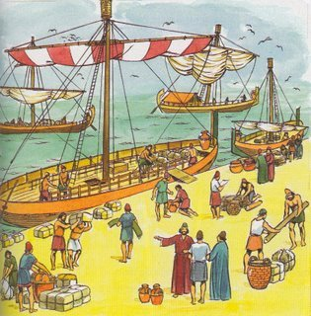 **Fenícios, gregos e cartagineses (séc. VII e III a.C.)**

Atraídos pelas riquezas minerais como o cobre e o estanho predominantes na Península Ibérica, os **Fenícios**, os **Gregos** e os **Cartagineses** vieram das margens do **mar Mediterrâneo** e trouxeram para troca: **tecidos, objectos de cerâmica e de vidro**, entre outros.

Os **Fenícios**, os **Gregos** e os **Cartagineses** desenvolveram o comércio e deram a conhecer aos **povos da Península Ibérica**:

* o alfabeto;
* a utilização da moeda;
* a conservação dos alimentos em sal.

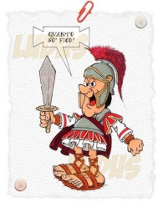

**Os Romanos – Romanização (séc.III a.C)**

Os **Romanos** chegaram à Península Ibérica no ano **218 a.C.,** vindo de uma região que actualmente pertence à Itália. Após 200 anos de lutas, dominavam quase toda a Península Ibérica.

Durante **a ocupação romana**, a Península Ibérica desenvolveu-se bastante. A esse processo de desenvolvimento chamamos **Romanização**.

|  |  |  |  |
| --- | --- | --- | --- |
| Marcas de Romanização na Península Ibérica: | | | |
| Pontes | | **Língua (latim)** | |
| Aquedutos | | **Religião (Cristianismo)** | |
| Templos | | **Direito** | |
| Estradas | | **Moeda** | |
| Os Romanos também desenvolveram: | | | |
| a agricultura | **a indústria** | | **o comércio** |

**Os Romanos** foram **derrotados** pelos **Bárbaros** (Suevos, Visigodos, Alanos, Vândalos) que chegaram à Península Ibérica **no século V, ano 404**, vindos de uma região actualmente pertencente à Alemanha.

**Árabes/ Muçulmanos / Mouros**

Os **Muçulmanos** vieram do **Norte de África** e invadiram a Península Ibérica no **ano 711.** A sua **religião era o Islamismo** e os seus costumes e a maneira de viver eram muito diferentes.

Os Muçulmanos ocuparam quase toda a Península Ibérica, à excepção de um pequeno território no Norte (as **Astúrias**), onde se refugiaram os **Cristãos**.

**Influência Muçulmana na Península Ibérica**

* **Agricultura: novas plantas** (limoeiro, amendoeira, alfarrobeira, laranjeira)

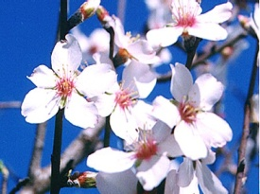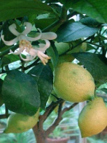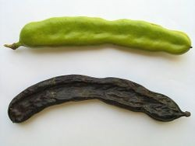**novas técnicas de aproveitamento de água** (azenha, nora, açude, chafariz)

* **astronomia**
* **artesanato**
* **geografia**
* **matemática** (numeração árabe)
* **medicina**
* **navegação:** bússola, astrolábio
* **palavras:** algarismo, alguidar, alcatifa, laranja, azeitona.

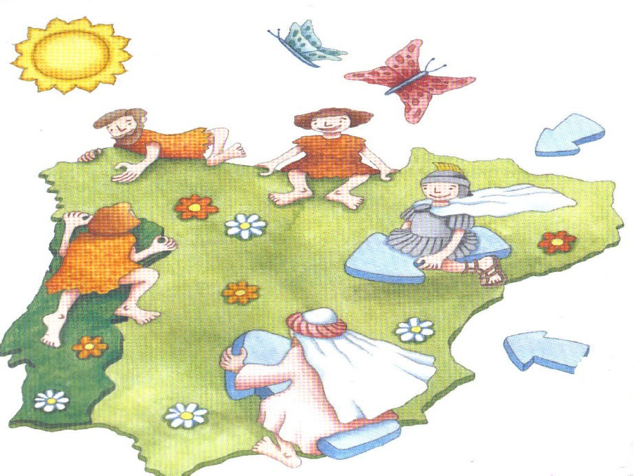

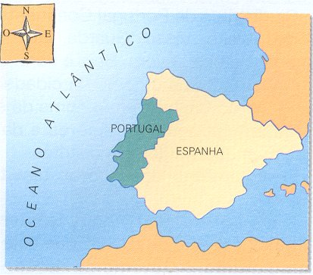

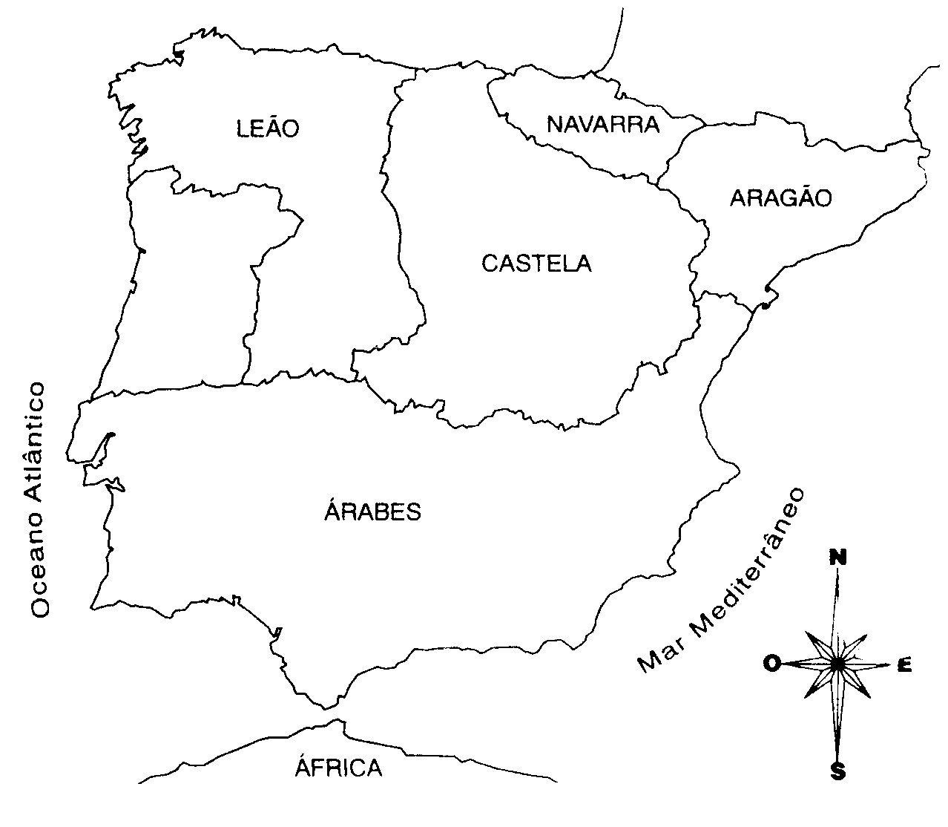

**Iberos, Celtas e Lusitanos**

O **primeiro povo** a chegar à **Península** **Ibérica** foram os **Iberos,** daí o nome de Península Ibérica.

Este povo dedicava-se à agricultura, à pesca e à caça e conhecia bem a arte de trabalhar o bronze.

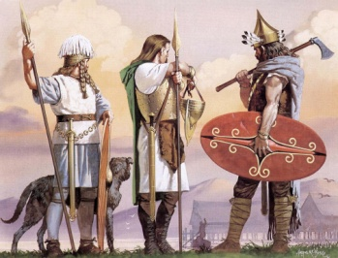Mais tarde chegaram os **Celtas** que cultivavam trigo e linho e que introduziram a arte de trabalhar o ouro e o ferro. Este povo aliou-se aos Iberos, formando os **Celtiberos,**.

De entre as **tribos celtibéricas** destacou-se um **outro povo**, **os Lusitanos,** que se diz serem os antepassados dos Portugueses.

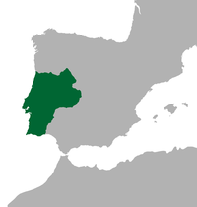

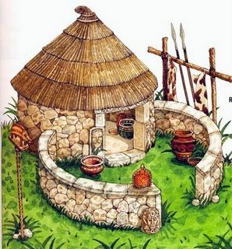Os **Lusitanos** viviam na **Lusitânia**, em casas pequenas só com uma divisão, praticavam a agricultura (vinha, cereais), criavam gado, fabricavam pão e ficaram conhecidos pelo seu **instinto guerreiro** e pela da sua **resistência** aos Romanos.

De entre eles destacou-se **Viriato**, um **pastor muito corajoso e audaz** que vivia nos montes Hermínios, hoje Serra da Estrela. 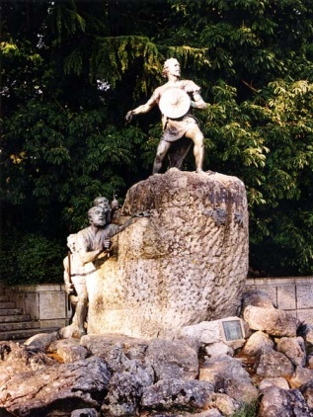

Pouco a pouco, este pastor conseguiu reunir alguns milhares de Lusitanos que, sob o seu comando, organizaram várias emboscadas aos Romanos.

O exército romano andava envergonhado com tantas derrotas. Para pôr fim a tal facto, não hesitou em contratar três companheiros de Viriato, que o assassinaram à traição enquanto dormia.

A resistência dos Lusitanos não acabou aqui. Elegeram um novo chefe: **Sertório.** Este era um ex-general romano, zangado com Roma. Mas Sertório teve a mesma sorte que Viriato e foi morto durante um banquete.

Os Romanos conseguem assim, a vitória sobre os Lusitanos e a Lusitânia passa a ser uma província do Império Romano.

Completa os espaços, escrevendo as formas verbais no ***Pretérito Imperfeito*** e no ***Presente***, do modo indicativo.

Num passado longínquo _________________ **(viver)** uma árvore num belo jardim rodeada de vales e casas. Na estação do Outono, todos os meninos _________________ **(regressar)** à escola e ________________ **(olhar)** para aquela velha árvore abandonada. Todos eles _________________ **(vestir)** roupas quentes e ___________________ **(brincar)** com as suas folhas caídas no chão. Ainda hoje, essa mesma árvore _________________ **(existir)** com os seus ramos frondosos. Tudo em seu redor _________________ **(ser)** belo e _______________ **(ter)** magia. Naquele jardim _______________ **(haver)** muita alegria.